EMLÉKEZTETŐ

Időpont: 2020. október 14. 12:40
Helyszín: HSZC Szentesi Boros Sámuel Technikum, Szentes, Ady Endre u. 6-8.

Rendezvény megnevezése: Családtámogatási ellátások a társadalombiztosítás keretein belül, az állampolgár igényléssel kapcsolatos feladatai, kötelességei, jogai

Rendezvény célja: együttműködés a gazdasággal a duális szakképzés minőségi fejlesztése érdekében

Résztvevők: a tagintézmény hallgatói, oktatói. Előadó neve: Kovács-Lenkei Eszter

Melléklet:
- Jelenléti ív
- fénykép
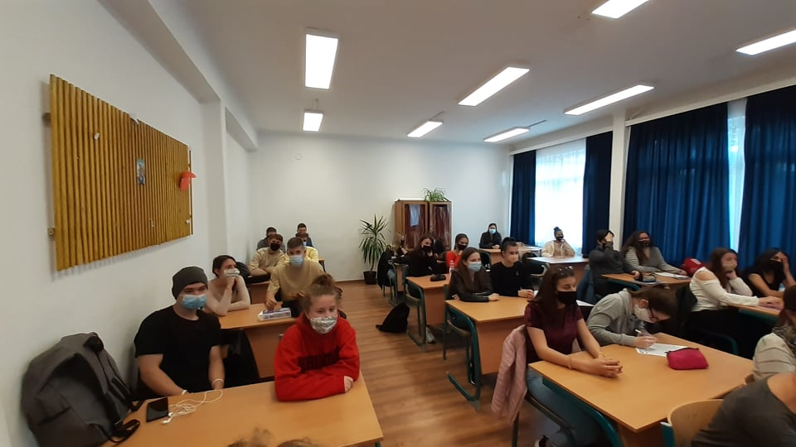
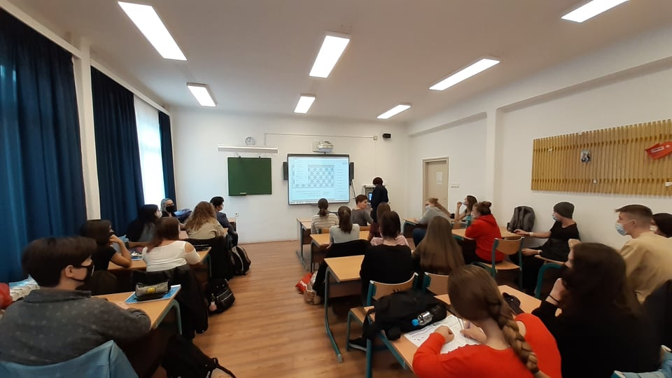
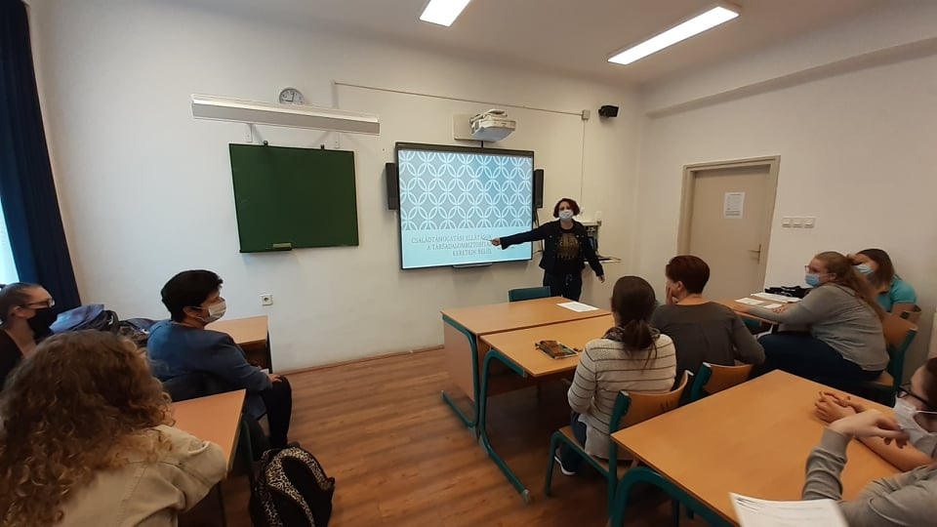

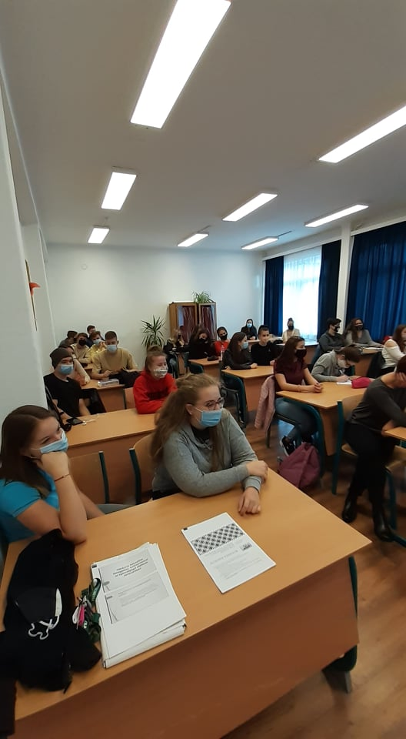

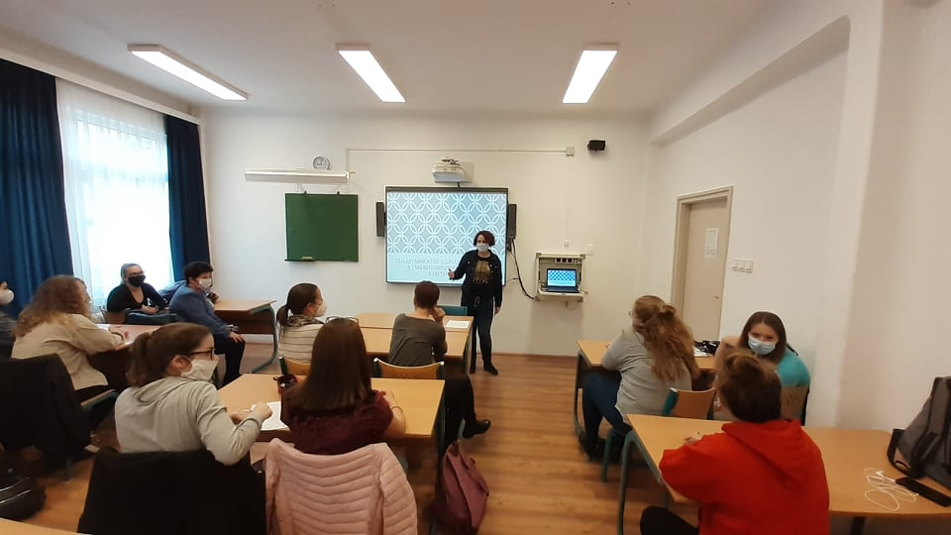

Dátum: Szentes, 2020. október 14.
Aláírás

